ESCANEADO
Modifica la ley N° 16.441, que Crea el departamento de Isla de Pascua, en materia de rebaja y cumplimiento alternativo de las penas aplicadas a los naturales de la isla, por los delitos que señala
BOLTIN N° 13299-34
"TEPITO-TE-HENÚA, ombligo del mar grande, taller del mar, extinguida diadema… Pablo Neruda
La ley 16.441 también llamada Ley Pascua fue creada en 1966, cuando Chile asumió la administración de la Isla y se creó el Departamento Isla de Pascua. Esta ley adaptó la legislación chilena a la idiosincrasia isleña y quiso mantener un orden donde se mezclaban la mirada del continente con el sentido de justicia de los isleños. Sin embargo, Los artículos 13 y 14 de la Ley Pascua permiten rebajas de penas y beneficios carcelarios inmediatos a condenados por delitos tan graves como violación y abuso sexual. Los beneficios son aplicables a todos los nacidos en territorio insular, independiente de si son o no de la etnia Rapa Nui, y a quienes cometen dicho delito dentro del territorio.
Sin embargo la ley 19253 del 5 de octubre de 1993 establece normas sobre protección, fomento y desarrollo de los indígenas, y crea la corporación nacional de desarrollo indígena; en su TITULO SEXTO habla DE LA JUSTICIA INDÍGENA; así en el párrafo primero consagra el Reconocimiento del Derecho Consuetudinario de los Pueblos Indígenas a través de los siguientes artículos:
Artículo 59.-Se reconoce la existencia y validez del derecho consuetudinario y la costumbre de los pueblos indígenas.
Al aplicarse la legislación a estos pueblos deberán tomarse debidamente en consideración las costumbres y derechos.
Los pueblos indígenas de que trata esta ley tendrán derecho a conservar sus costumbres e instituciones propias, siempre que éstas no sean incompatibles con los derechos fundamentales reconocidos en la Constitución Política del Estado y en los tratados internacionales ratificados por Chile y que se encuentren vigentes.
Artículo 60.-Sin perjuicio de lo indicado en el Párrafo Segundo de este Titulo, cuando los indígenas sean parte en un juicio o en un asunto que conozcan los tribunales de justicia, éstos deberán tomar en consideración el derecho consuetudinario y aplicarlo toda vez que no contravenga texto legal expreso.
"La cultura y costumbre de los pueblos indígenas se considerará como elemento de análisis y calificación jurídica de las circunstancias de hecho que sirven de fundamento a fallo. El juez apreciará la prueba en conciencia.
Se deberá aceptar el uso de las lenguas indígenas en las causas sometidas al conocimiento de la jurisdicción, para lo cual se debe contar con traductores idóneos.
Los jueces de áreas indígenas deberán realizar capacitación periódica que les permita atender adecuadamente las causas en que los indígenas sean partes."
Según el sitio web El Mostrador el Gobierno informó, por medio del Diario Oficial, que iniciarán un proceso con el objetivo "fortalecer la prevención de todo tipo de delitos, así como también el respeto de diversos tratados internacionales suscritos por el Estado de Chile", dentro de ellos estaría la Convención sobre la Eliminación de Todas las Formas de Discriminación contra la Mujer y la Convención sobre los Derechos de los Niños. De esta manera se buscaría cambiar los artículos 13 y 14 de la "Ley de Pascua" que data de 1966, donde se permiten rebajas en las condenas por abusos sexuales cometidos en Isla de pascua.
Por otra parte el informe anual del INDH 2018 repara en la Violencia hacia las mujeres rurales e indígenas rurales que se muestran invisibles y marginadas; la Isla de Pascua tiene una población de 7.750 habitantes, 53% de los cuales son originarios de la isla. De este total, 88,3% son rapanui.
La situación que viven las mujeres de Isla de Pascua es especialmente compleja en relación con la VIF. De acuerdo a los registros de Subsecretaria de Prevención del Delito, la tasa de denuncias en 2016 fue 5,2 por cada mil habitantes a nivel nacional, mientras en la Isla de Pascua la cifra aumenta significativamente a 22 por cada mil habitantes, cuadriplicando la cifra del país.
Gráficos de Vif territorio insular Isla de Pascua
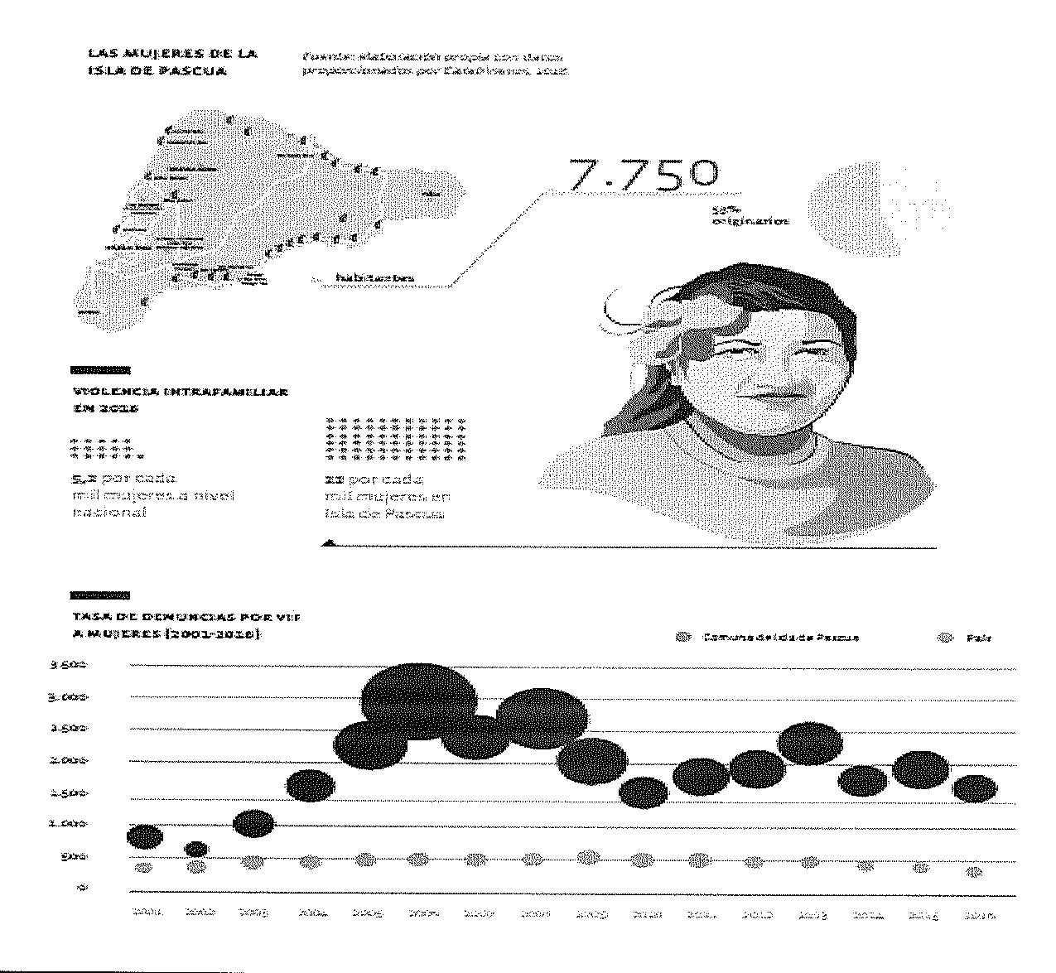

No podemos dejar de visibilizar que la situación de isla de pascua se escapa de los márgenes normales de la legislación actual. La rebaja de sentencia que se aplica en la ley 16.441 tiende a crear ciudadanos de primera y segunda clase y no respeta el precepto básico de la ley que es que todos somos iguales ante la ley. De esto y del análisis de los números y estadísticas se desprende que existen graves abusos hacia la mujer Rapa Nui todo ello avalado por esta ley.

Por lo anterior los Diputados firmantes presentamos el siguiente Proyecto de Ley.

PROYECTO DE LEY
Artículo 1:
Suprímase el artículo 13 ley 16.441
Artículo 2:
Suprímase el artículo 14 de la ley 16.441

https://www.indh.cJ/destacados-2/informe-anual-2018/
https://bibliotecadigital.indh.cl/bitstream/handle/123456789/1173/Cap1.pdf?sequence= 14

